2012年9月3日
顔の見える家造りネットワーク 近畿木づなの会
メンバー各位
★メンバー必読情報について

事務局
株式会社 久我
純増推進営業課
木下弘隆

拝啓 時下益々ご清栄のこととお慶び申し上げます。

今後、申請内容を正しく履行することが必要です。事務手続き等については別紙にてその概要をまとめておりますが、下記のウエブHPにアクセスいただき、理解を深めていただきたくお願い申し上げます。事務局より各種の手続き支援、タイムリーなフォーマット提示等は最善を尽くしますが、関係者全てが枠組みと補助金取得までの具体を深く理解いただくことでスムーズな運営ができると思います。ご協力の程、よろしくお願いいたします。

１．地域型住宅ブランド化事業 募集要領
http://www.chiiki-brd.jp/application/tabid/106/Default.aspx
↑このページの「募集要領ダウンロード」をクリックいただき、その内容をご確認ください。
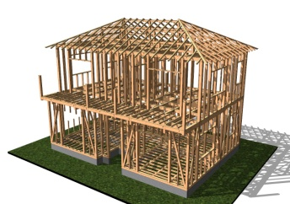
２．評価総評
http://www.chiiki-brd.jp/Portals/1/adopt/1/souhyou.pdf
↑国土交通省の狙い、今後の取組姿勢の重要情報です。

３．地域型住宅ブランド化事業実施支援室
http://www.ippan-chiiki-brd.jp/index.html
↑このHPは細かくクリックしながら全ての情報をご一読ください。今後の補助金受け取りまでの詳細が記載されています。

メンバーの情報不足、理解不足による事業履行と補助金取得でトラブルのないように、よろしくお願いいたします。
ありがとうございました。
敬具

